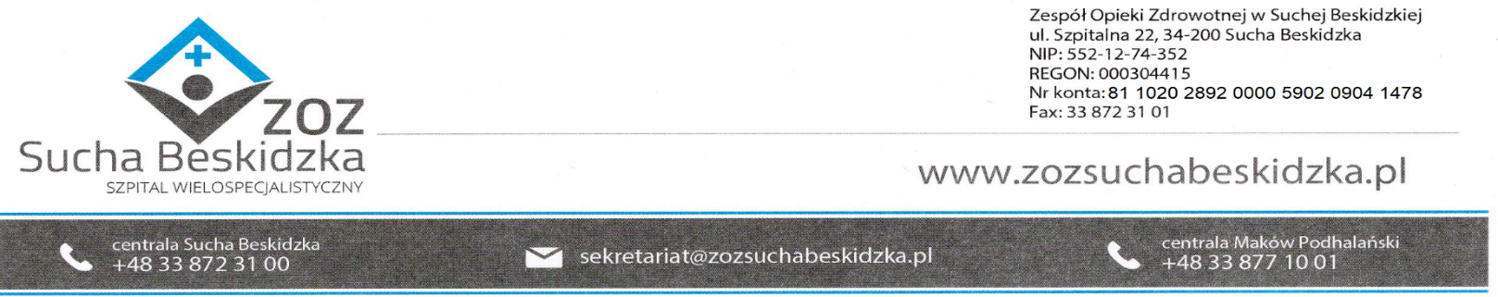

Znak: ZOZ.V.010/DZP/129/24 Sucha Beskidzka dnia 03.01.2025r.

Dotyczy: Przetarg na dostawę sprzętu komputerowego.

Dyrekcja Zespołu Opieki Zdrowotnej w Suchej Beskidzkiej odpowiada na poniższe pytania:

Czy Zamawiający dopuści dla komputerów stacjonarnych nowe oprogramowanie systemowe potwierdzone stosownymi, oryginalnymi atrybutami legalności instalowane przez Wykonawcę ?

**Odp.: Zamawiający modyfikuje zapis specyfikacji i udzielonych odpowiedzi na „Zamawiający dopuści dla komputerów stacjonarnych nowe oprogramowanie systemowe potwierdzone stosownymi, oryginalnymi atrybutami legalności instalowane przez Wykonawcę.**